**Nome/RA: Bernardo Seijas Cavalcante/24026290.**

**Nome/RA: Eduardo Chen Zou/24025817.**

**Nome/RA: Fabiano Henrique Chou/24025991.**

**Nome/RA: Felipe Lin/24026024**

**25/08/2025**

**LEVANTAMENTO DE REQUISITOS E PROJETO DE PESQUISA DE CAMPO**

**RESUMO DO TEMA E PÚBLICO**

Nosso projeto é o Wise In English, uma plataforma dedicada a estudantes que querem aprender inglês. Se você tem dificuldades com gramática, pontuação, vocabulário ou com a naturalidade na comunicação em inglês, este é o caminho certo. O processo de aprendizado consiste na elaboração de frases e no registro de palavras com o auxílio e a avaliação por inteligência artificial. O estudante registra suas frases a partir das palavras previamente cadastradas e recebe um feedback com uma média de seu desempenho nos quatro tópicos de avaliação mencionados acima.

**Público Alvo: Estudantes de Inglês de qualquer faixa etária.**

**MÉTODO DE PESQUISA UTILIZADO E RESULTADOS RESUMIDOS**

Nós decidimos utilizar como método de pesquisa a **Pesquisa De Campo**, que será realizada a partir de um formulário no Google Forms e espalhada pela internet em redes sociais. As perguntas da Pesquisa de Campo seguem conforme o fichamento abaixo.

**Questões Qualitativas**

**1- Quais são as maiores dificuldades que você encontra ao estudar inglês?**

**2- Como você prefere aprender: lendo, escrevendo, ouvindo ou conversando?**

**3- Você acha que criar frases em inglês explorando seu vocabulário regularmente pode melhorar suas habilidades em inglês?**

**4- Você utiliza algum aplicativo para te ajudar a aprender inglês?**

**5- Você comete muitos erros de gramatica e naturalidade ao criar frases em inglês?**

**Questões Quantitativas**

**1- Quantas novas palavras você gostaria de aprender por semana?**

**2- Dê uma nota de 0 a 10 sobre o quão importante é saber inglês na sua vida.**

**3- Dê uma nota de 0 a 10 sobre o quanto que uma IA pode te contribuir nos seus estudos de inglês.**

**4- Quantas horas por semana você dedica para estudar inglês atualmente?**

**5- De 1 a 10, qual o nível de dificuldade que você acha que aprender inglês tem para você?**

**Resultados**

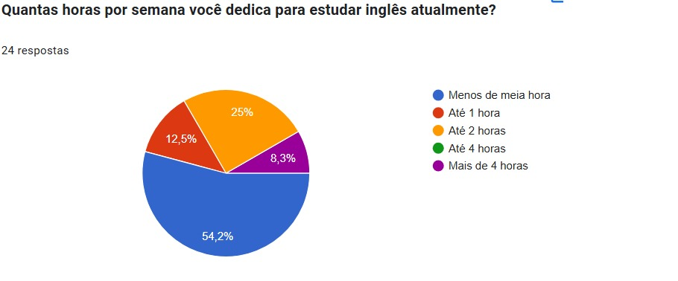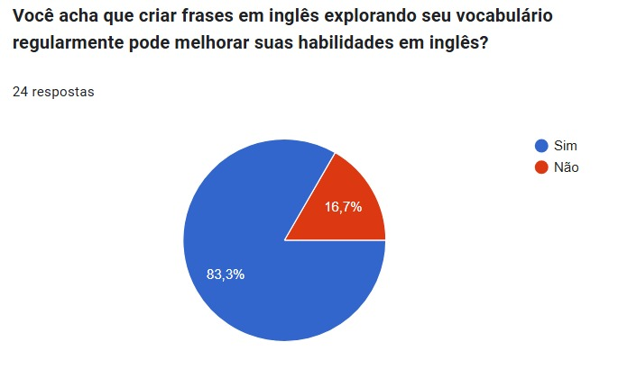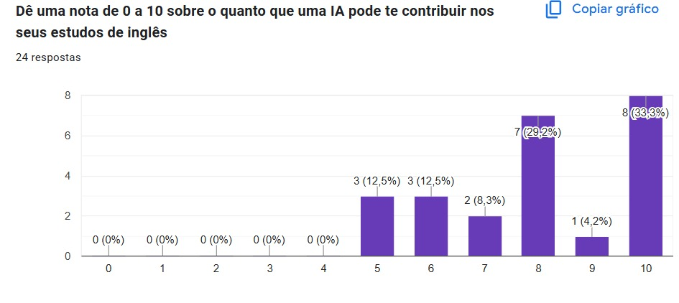

**<Tem mais na próxima página!>**

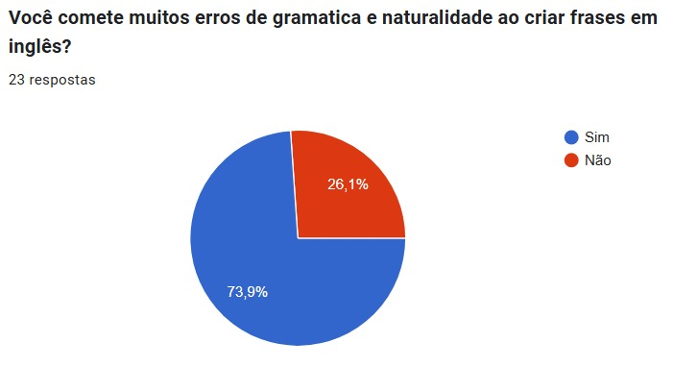

**Esses são apenas alguns resultados que nós achamos importante colocar aqui para defender a nossa ideia, mas as demais perguntas também tiveram muitas respostas relevantes.**

**REQUISITOS IDENTIFICADOS E QUALIFICADOS**

**Requisitos Funcionais**

* Registro de Palavras;
* Registro de Frases;
* Auxílio e Correção por IA.
* Avaliação de Desempenho por IA.

**Requisitos Não Funcionais**

* Login e Cadastro;
* Sistema de Pontuação;
* Auto Preenchimento de Registro de Palavras com Auxílio por IA;
* Análise de Desempenho em Dashboard Interativo.

**Requisitos de Domínio**

* Sistema de IA que atende em Português a partir de Inputs em Inglês;
* Sistema de IA deve seguir regras predefinidas para correção das frases;
* Sistema de IA deve seguir critérios de avaliação bem-definidos para que efetue boas análises de desempenho.

**<Tem mais na próxima página!>**

**PROCESSO DE ELICITAÇÃO E SUAS VALIDAÇÕES**

Nós decidimos fazer um StoryBoarding, ou seja, fizemos a charge de como imaginamos o processo de utilização do nosso aplicativo por parte de um usuário. Observe abaixo como os requisitos ficam claros a partir do desenho:

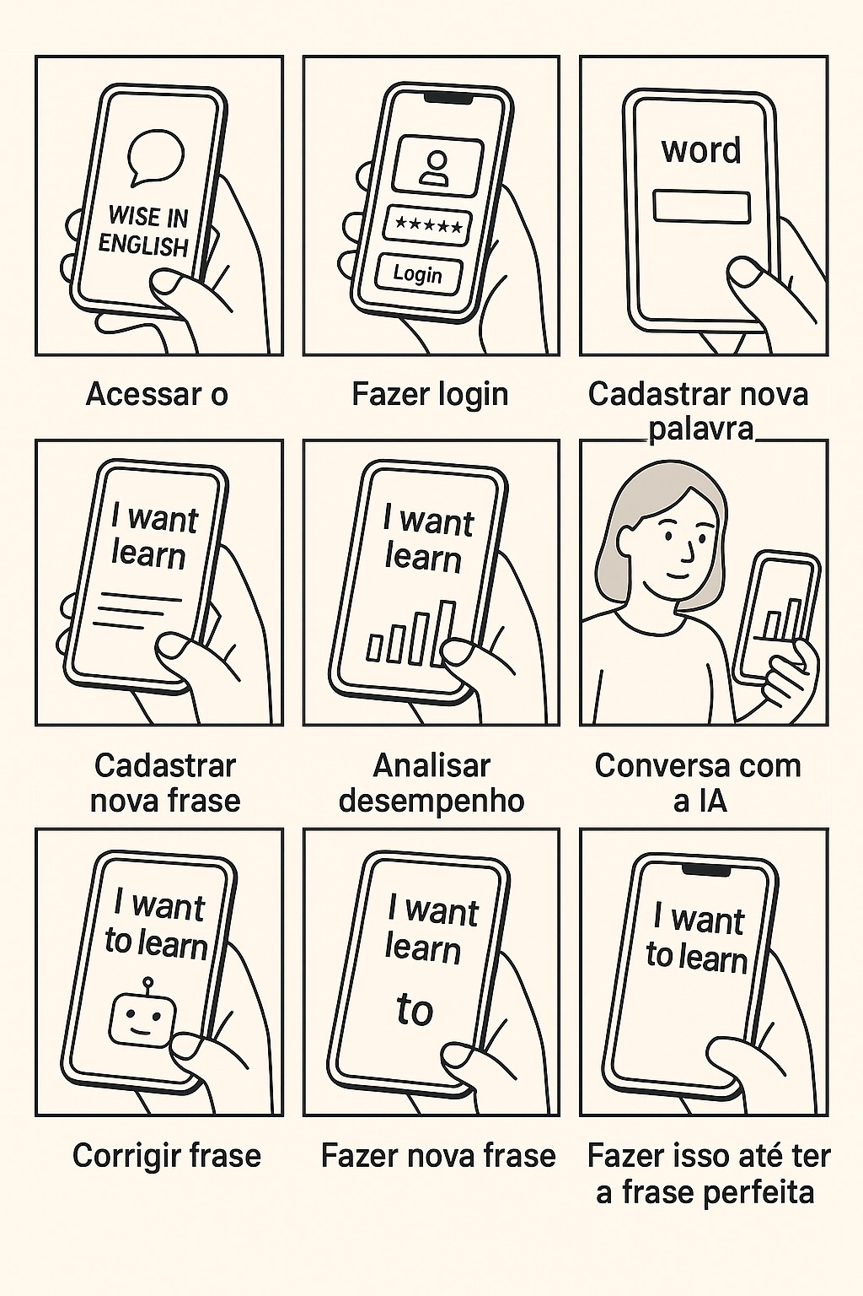

**Registrar palavras; Registrar Frases; Análise de Desempenho; Conversa com IA;**

**ESPECIFICAÇÃO DE REQUISITOS**

|  |  |  |  |  |
| --- | --- | --- | --- | --- |
| **TIPO DE REQUISITO** | **REQUISITO** | **DESCRIÇÃO** | **PRIORIDADE** | **CRITÉRIOS DE ACEITAÇÃO** |
| **REQUISITOS FUNCIONAIS** | **Registro de Palavras** | **O usuário deve ser capaz de registrar as palavras que ele descobre no dia a dia.** | **CRÍTICO** | **As palavras devem ser coletadas e salvas com seus atributos no banco de dados.** |
| **Registro de Frases** | **O usuário deve conseguir fazer o registro das frases que ele cria para as palavras que descobre** | **CRÍTICO** | **As frases devem ser coletadas e armazenadas no banco de dados.** |
| **Auxílio e Correção por IA** | **A IA deve instruir e corrigir o estudante na elaboração das frases** | **IMPORTANTE** | **A IA deve responder às dúvidas do usuário através de um chatbot.** |
| **Avaliação de Desempenho por IA** | **O estudante precisa ter noção do quanto que ele precisa melhorar** | **IMPORTANTE** | **Sempre que o usuário enviar uma frase, a resposta deve conter a avaliação de seu desempenho.** |
| **REQUISITOS NÃO FUNCIONAIS** | **Login e Cadastro** | **O usuário precisa conseguir efetuar operações de Sign In e Sign Up** | **DESEJÁVEL** | **O usuário deve conseguir criar uma conta e logar no seu perfil para acessar sua área de trabalho.** |
| **Sistema de Pontuação** | **O processo de criação de frases deve ser gerenciado por um sistema de pontuação.** | **DESEJÁVEL** | **O número de frases que o usuário cria deve ser definido pela média do seu desempenho.** |
| **Auto Preenchimento de Registro de Palavras com Auxílio por IA** | **O registro de palavras deve ser rápido e fácil.** | **DESEJÁVEL** | **Assim que o usuário digitar a palavra no formulário, todos os demais campos devem ser preenchidos automaticamente.** |
| **Análise de Desempenho em Dashboard Interativo** | **O usuário precisa conseguir analisar a sua evolução com o tempo.** | **DESEJÁVEL** | **O Dashboard deve apresentar indicadores relevantes para a conclusão de desempenho do usuário.** |
| **REQUISITOS DE DOMÍNIO** | **Sistema de IA que atende em Português a partir de Inputs em Inglês** | **O usuário escreve uma frase em inglês, e a explicação da IA volta em português.** | **DESEJÁVEL** | **A resposta deve aparecer no chatbot da tela de registro de frases.** |
| **Sistema de IA deve seguir regras predefinidas para correção das frases** | **Deve haver um protocolo para criação das respostas da IA para que o usuário adapte-se à leitura dinâmica das respostas.** | **DESEJÁVEL** | **Alguém deve explicar para a IA como seguir um padrão para geração das respostas.** |
| **Sistema de IA deve seguir critérios de avaliação bem-definidos para que efetue boas análises de desempenho.** | **A IA deve corrigir as frases a partir de um padrão para que o usuário articule-se de acordo com os critérios de avaliação dela.** | **DESEJÁVEL** | **A IA deve corrigir as frases a partir de critérios de gramática, vocabulário, pontuação e naturalidade.** |